UNIVERSIDAD TECNOLÓGICA NACIONAL
FACULTAD REGIONAL RECONQUISTA

CARRERA: INGENIERÍA ELECTROMECÁNICA
ASIGNATURA: INGENIERÍA ELECTROMECÁNICA I
TRABAJO PRÁCTICO N° 1 – TRANSFORMADORES
GRUPO N°: 4
ALUMNOS: - CORTESE MARÍA CAROLINA (MN° 903129)
- IMHOFF AGUSTÍN (MN° 903152)
- MOSCHEN GIANFRANCO (MN° 903166)
- PAULIN MATÍAS (MN° 903170)
- PRICE TOMAS (MN° 903174)
DOCENTES: - BONAZ VALENTÍN
- RUIZ DAVID
CICLO LECTIVO: 2023
FECHA DE ENTREGA: 28 DE ABRIL

Índice.
Transformadores eléctricos:
- Definición de Maquinaria electromecánica…………………………………………Pág 2
- Definición de transformadores………………………………………………………Pág 3
- Funcionamiento de los transformadores…………………………………………….Pág 4
- Relación de transformación………………………………………………………….Pág 4
- Perdidas del transformador…………………………………………………………..Pág 5
- Transformador monofásico…………………………………………………………..Pág 5
- Transformador trifásico………………………………………………………………Pág 5
- Transformadores de potencia…………………………………………………………Pág 6
- Transformadores de alta tensión……………………………………………………...Pág 7
- Transformadores de distribución……………………………………………………..Pág 8
- Transformadores de tipo seco………………………………………………………...Pág 8
- Transformadores de tipo húmedo…………………………………………………….Pág 8
- Materiales utilizados en un transformador……………………………………………Pág 9
- Bibliografía…………………………………………………………………………...Pág 10

Maquinaria Electromecánica.
Una maquinaria electromecánica es un dispositivo que logra su trabajo mediante energía proveniente de mecanismos, y de energía eléctrica. Esta energía eléctrica, es la conductora de la energía inicial empleada en el funcionamiento de estos mecanismos, así como también es la fuente de alimentación de componentes secundarios o complementarios, al mecanismo principal.
Uno de los primeros y más importantes exponentes de esta disciplina, fue Nikola Tesla quien, desde sus principios, intentó combinar dispositivos mecánicos y eléctricos de forma complementaria, para iniciar un proceso en búsqueda de la automatización.
Con el pasar del tiempo y hasta en la actualidad, este es un proceso en constaste desarrollo y por lo cual las maquinarias de hoy en día son cada vez más complejas y así también, más eficientes.
A continuación, haremos una descripción del funcionamiento de los transformadores eléctricos.

Transformadores.
Un transformador eléctrico es una máquina estática de corriente alterna que permite variar alguna función de la corriente como el voltaje o la intensidad, manteniendo la frecuencia y la potencia, en el caso de un transformador ideal. Para lograrlo, transforma la electricidad que le llega al devanado de entrada en magnetismo para volver a transformarla en electricidad, en las condiciones deseadas, en el devanado secundario.

Figura 1: núcleo de un transformador monofásico
El núcleo de los transformadores está formado por chapas de acero al silicio aisladas entre ellas. Están compuestos por dos partes principales: las columnas, que es la parte donde se montan los devanados, y las culatas, que es la parte donde se realiza la unión entre las columnas. El núcleo se utiliza para conducir el flujo magnético, ya que es un gran conductor.
Por su parte el devanado es un hilo de cobre enrollado a través del núcleo en uno de sus extremos y recubierto por una capa aislante, que suele ser barniz. Está compuesto por dos bobinas, la primaria y la secundaria. La relación de vueltas del hilo de cobre entre el devanado primario y el secundario indicará la relación de transformación. El nombre de primario y secundario es algo simbólico: por definición allá donde apliquemos la tensión de entrada será el primario y donde obtengamos la tensión de salida será el secundario.
Es ampliamente utilizado en la industria, el transporte, la electrónica y la energía renovable. Hoy en día, los transformadores eléctricos se utilizan en todas partes, desde estaciones de energía eléctrica hasta electrodomésticos en el hogar o los cargadores de teléfonos, computadoras y demás. La evolución de los transformadores eléctricos ha sido un factor clave en el desarrollo y crecimiento de

la industria eléctrica en todo el mundo y es un elemento básico para la distribución de cualquier tipo de electricidad.
Funcionamiento.
El transformador eléctrico funciona mediante el principio de la ley de Faraday de la inducción electromagnética. Cuando una corriente alterna fluye a través de una bobina primaria del transformador, genera un campo magnético que induce un voltaje en la bobina secundaria. El voltaje inducido en la bobina secundaria depende de la relación entre el número de vueltas de la bobina primaria y el número de vueltas de la bobina secundaria
Por ejemplo, cuando se requiere transportar energía eléctrica, desde los centros de generación (Centrales eléctricas) a los centros de consumo, se eleva la tensión (desde unos 15 kV hasta 132, 220 o 500 kV) y se efectúa la transmisión mediante líneas aéreas o subterráneas con menor corriente, ya que la potencia en ambos lados del transformador es prácticamente igual, lo cual reduce las pérdidas de transmisión. Para la distribución, se reduce la tensión a los valores normales (380/220 V), mediante los transformadores adecuados.
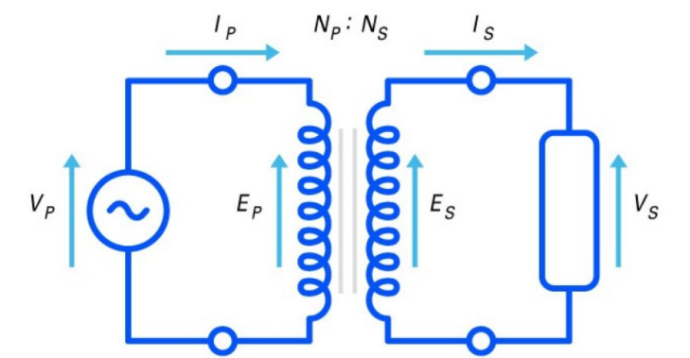
Relación de transformación.

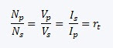

Figura 2: relaciones de transformación en un transformador eléctrico
En esta relación podemos establecer que, el número de vueltas del bobinado primario (N_{p}), sobre las vueltas del bobinado secundario (N_{s}), es igual a la tensión aplicada en el bobinado primario (V_{p}), sobre la obtenida en el secundario (V_{s}), y a: I_{s} (intensidad que llega al bobinado secundario), sobre I_{p} (la generada por el primario); lo que es igual a la relación de transformación (R_{t}). (Es necesario aclarar que este es el caso de un transformador ideal).

Pérdidas del transformador:
Es imposible encontrar algún dispositivo con 100% de eficiencia energética, es decir, no existe máquina alguna que no presente pérdidas de energía. En los transformadores el rango de eficiencia energética ronda entre 95% y 99%. Las pérdidas pueden ser debidas a: la resistencia propia del cobre al paso de la corriente, por corrientes parásitas, por histéresis (diferencia en el recorrido de las líneas de campo magnético cuando circulan en diferente sentido), entre otras.
Tipos de Transformadores.
Transformador monofásico.
El núcleo posee dos columnas unidas en las partes inferior y superior por medio de un yugo, en cada una de estas columnas se encuentran incrustadas la mitad del devanado primario y la mitad del devanado secundario.
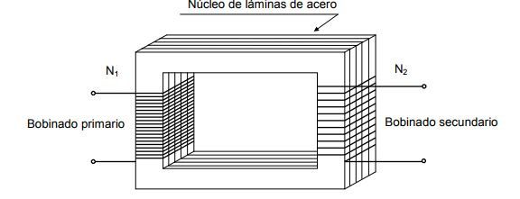
Básicamente está formado por un núcleo compuesto de láminas de hierro y dos bobinados, a los cuales denominaremos primario y secundario. El bobinado primario con “N1” espiras es aquel por el cual ingresa la energía y el secundario con “N2” espiras es aquel por el cual se suministra dicha energía.

Figura 3: núcleo de un transformador monofásico

Transformadores trifásicos.
Un transformador trifásico tiene tres columnas dispuestas sobre el mismo plano unidas en sus partes inferior y superior por medio de yugos. Sobre cada columna se incrustan los devanados primarios y secundarios de una fase.
Otro de los tipos de núcleo utilizados en los transformadores trifásicos es el acorazado que posee tres columnas, o sea, dos ventanas. Sobre la columna central, que tiene como sección el doble de las

laterales, se disponen los devanados. Los dos bobinados se ubican en la rama central, logrando con este sistema reducir el flujo magnético disperso de ambos bobinados, colocando generalmente el bobinado de baja tensión en la parte interna y el de mayor tensión rodeando a este en la parte externa.
La mayoría de los transformadores utilizados en la transmisión y distribución de energía eléctrica son trifásicos, por una cuestión de costos, tamaño y transportes; pero hay excepciones: cuando las potencias son muy grandes o se requieren varios transformadores de potencia e iguales.
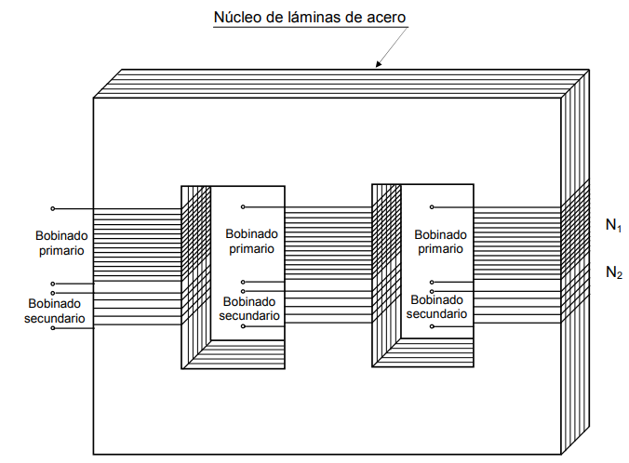
Los transformadores trifásicos resultan más pequeños y son más económicos, cuando las potencias son muy grandes una sola unidad trifásica puede resultar muy voluminosa y de difícil transporte. Un transformador trifásico equivale a tres transformadores monofásicos de la misma tensión de línea y que sumen la misma potencia aparente.
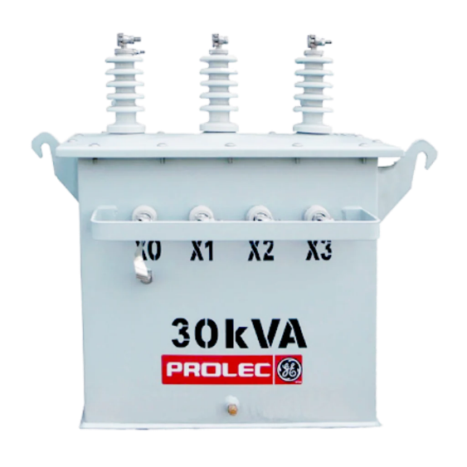

Figura 4: núcleo de un transformador trifásico Figura 5: Transformador trifásico del tipo poste
Transformadores de potencia.
- Elevadores: Aumentan el voltaje de salida en relación con el voltaje de entrada. En estos transformadores el número de espiras del devanado secundario es mayor a las del devanado primario.
- Reductores: Disminuyen el voltaje de salida en relación con el voltaje de entrada. En estos transformadores el número de espiras del devanado primario es mayor al secundario.
- Autotransformadores: Se utilizan cuando es necesario cambiar el valor de un voltaje, pero en cantidades muy pequeñas. La solución consiste en montar las bobinas de manera sumatoria. La

tensión, en este caso, no se introduciría en el devanado primario para salir por el secundario, sino que entra por un punto intermedio de la única bobina existente. Esta tensión de entrada (Vp) únicamente recorre un determinado número de espiras (Np), mientras que la tensión de salida (Vs) tiene que recorrer la totalidad de las espiras (Ns).
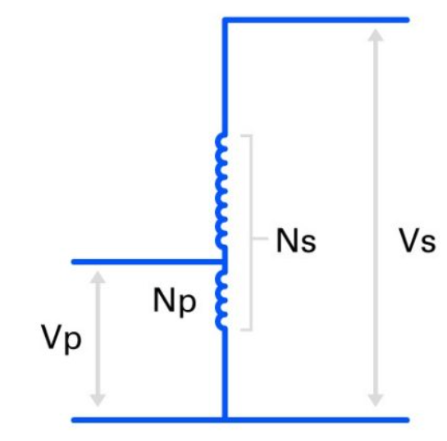

Figura 6: Modelo de bobinado de autotransformador

Cualquier transformador elevador puede actuar como reductor, si lo conectamos al revés, del mismo modo que un transformador reductor puede convertirse en elevador.
Transformadores de alta tensión.
El transformador de alta tensión es un equipo utilizado para ajustar, modificar o convertir los voltajes que ingresan en su devanado primario o bobinado. Generalmente a alta tensión, es decir, 13 mil voltios, 25 mil voltios o 32 mil voltios. Estos voltajes los puede modificar a valores menores o voltajes de salida en su devanado secundario. Por lo general a tensiones de uso corriente como las de uso comercial, industrial o residencial. Quedarían en el siguiente rango: 208-120V; 380-220V; 400-230V; 440-254V.
Estos transformadores se utilizan para transportar la electricidad a grandes distancias, normalmente desde centrales eléctricas, hasta las subestaciones de los centros de consumo final.

Transformadores de distribución.
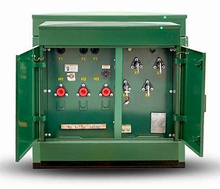
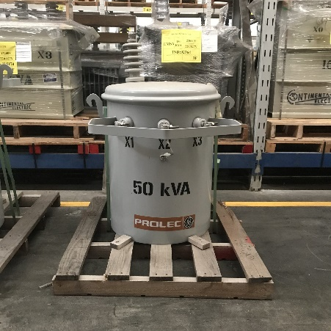
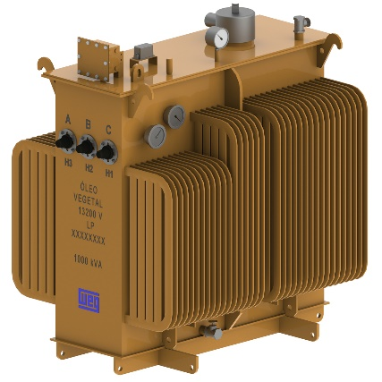

Figura 7: Transformador Figura 8: Transformador de poste Figura 9: transformador de
De cámara subterránea pedestal
Transformadores de tipo seco.
El transformador seco es empleado para la reducción de la tensión eléctrica que es enviada por las compañías especializadas. Su principal uso es en edificios públicos, oficinas, subestaciones e industrias; y a pesar de constituir una inversión mayor, estos equipos destacan en el mercado por ser muy seguros, eficientes y económicos a largo plazo, debido a su alto rendimiento y a la capacidad de reciclar sus partes, cuando su vida útil ha concluido. Además, estos transformadores se encuentran encapsulados al vacío, lo que significa que es a prueba de humedad, valiéndose del aire del exterior para enfriarse. Esta tecnología simple hace que sea un artefacto altamente seguro para su uso en ambientes húmedos o donde conviven muchas personas.
Transformadores de tipo húmedo.
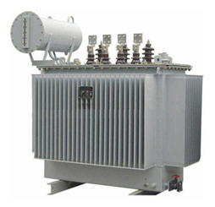
Los transformadores húmedos usan aceite en lugar de aire para el proceso de enfriamiento, y son requeridos para el aumento o la reducción de la tensión generada por la energía eléctrica; su costo suele ser menor que el de los transformadores secos y ,por supuesto, son muy útiles, pero también se ven en desventaja en ciertos ámbitos, pues requieren mantenimiento, el aceite utilizado puede ser tóxico e inflamable y pueden llegar a presentar fugas con el paso de los años, contaminando el área; por lo tanto, estos transformadores deben ser colocados en zonas alejadas y requieren de un infraestructura especial para su instalación. Además, contiene un termostato, este tanque consiste en un recipiente fijo ubicado en la parte superior del transformador; está destinado a recibir el aceite del

tanque cuando este se expande, debido al efecto del calentamiento por pérdidas internas. Los transformadores que funcionan con aceite derivados del petróleo cuentan con una baja temperatura de inflamación del aceite, que suele ser relativa y, por lo tanto, el riesgo de incendio con desprendimiento elevado de humo es mayor. Por otro lado, estos fluidos tienen una baja biodegradación, lo que ocasiona un alto impacto ambiental a nuestro medio ambiente.
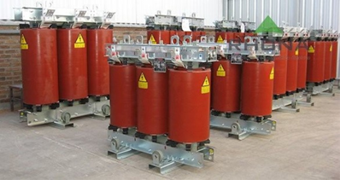

Figura 10: transformador de tipo seco Figura 11: transformador de tipo húmedo

Materiales utilizados en un transformador.
Entre los materiales que componen a un transformador podemos encontrar acero o material ferromagnético en su núcleo, el silicio aumenta la resistencia eléctrica del acero, tornillos de sujeción de chapas del núcleo, cobre para los alambres que conforman los bobinados, papel parafinado que se utiliza para aislar a, los bobinados entre sí, la humedad y le da resistencia al calor, las formaletas utilizadas como soporte para enrollar el alambre de los bobinados y evitar que este se disperse, cinta de enmascarar utilizada para ajustar el papel parafinado entre los bobinados; porcelana, utilizada en los terminales de alta tensión como un material no conductor.

Bibilografía:
- El Transformador eléctrico – ENDESA: https://www.fundacionendesa.org/es/educacion/endesa-educa/recursos/corrientes-alternas-con-un-transformador-eléctrico
- Transformadores – Álvarez Julio:
https://frrq.cvg.utn.edu.ar/pluginfile.php/6735/mod_resource/content/1/7_transformador.pdf
- El transformador monofásico:
https://mquinas-electricas.blogspot.com/2013/02/el-transformador-monofasico.html
- Transformadores – Ingenieros.es:
http://ingenieros.es/files/Proyectos_1/ELECTROTECNIA_TRANSFORMADORES.pdf
- Transformadores de alta tensión – GSL Industrias:
https://industriasgsl.com/blogs/automatizacion/transformador-de-alta-tension

